Поделка из пластилина. Птички — невелички.
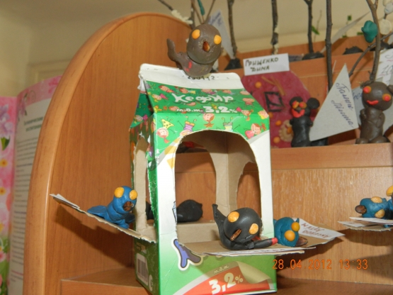
Вот таких птичек сделали дети и посадили их на кормушку.
А кормушки приготовлены были заранее из обычных коробок из под кефира.
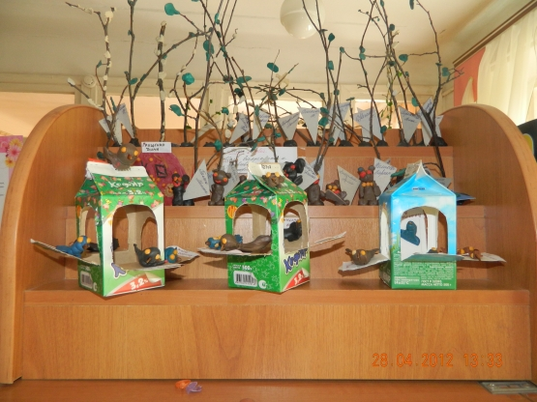
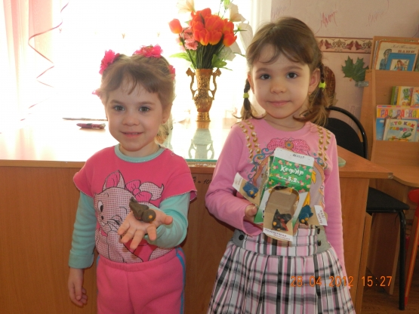
А эта физкультминутка, ребятам очень понравилась:
Руки подняли и помахали -
Это дерево в лесу.
Локти согнули, кисти встряхнули -
Ветер сбивает росу,
Плавно руками помашем -
Это к нам птицы летят,
Как они сядут, покажем -
Крылья мы сложим назад.
Пальчиковая гимнастика.
Посчитай-ка, подпевай-ка 10 птичек стайка.
Это птичка - соловей.
Это птичка - воробей.
Это птичка совушка - совушка головушка.
Это птичка - свиристель.
Это птичка - коростель.
Это птичка - скворушка, серенькое пёрышко.
Это зяблик, это стриж -
Это развесёлый чиж.
Ну а это злой орлан.
Птички, птички по домам!

